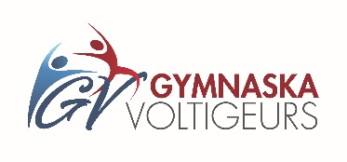
Demande de remboursement

Votre demande de remboursement doit être faite par écrit, signée et transmise par courriel à l’adresse suivante : info@gymnaskavoltigeurs.ca ou au bureau du club.

La date limite pour demander un remboursement est le 28 avril 2023 pour la session Printemps 2023 après cette date aucun remboursement ne sera fait. Si la session n’est pas encore commencée, les coûts d’inscription seront remboursés en totalité, moins un frais de 15$ d’administration. Si la session est commencée, des frais d’administration de 15% du montant remboursable de votre inscription seront appliqués et les frais d’affiliation à la Fédération de gymnastique du Québec ne sont pas remboursés.

Tous les remboursements, peu importe le mode de paiement seront faits par chèque et envoyés par la poste à l’adresse indiquée ci-dessous. Pour nous rejoindre, veuillez composer le (450) 773-7401

Nom du participant :______________________________________________________

Date de naissance du participant (jj/mm/aaaa) :_______________________________

Nom de la personne à qui effectuer le remboursement :________________________

Numéro de téléphone _(__________)________________________________________

Adresse _______________________________________________________________

Ville / Arrondissement _______________________ Code postal _________________

Pour quel cours demandez-vous un remboursement?

Nom ________________________________________

Horaire ______________________________________

Pourquoi demandez-vous un remboursement? :_________________________________
__________________________________________________________________________
__________________________________________________________________________

Quel mode de paiement avez vous utilisé au moment de l’inscription?
Argent comptant : _______ Chèque : _________
Virement par la base : _______ Virement bancaire ou Interac : ______

Date : ____________________________ Signature : _______________________________

